近畿のなかま | Ｎｏ２４2010・２・17 | 発行人  金融労連近畿地協  事務局長  福井悦雄  要求して初めて  労使対等になるんや  近畿地協学習会に45人

２月13日（土）～14日（日）、京都本能寺会館で、「近畿地協２０１０年春闘学習会」が行なわれました。
近畿地協では、西日本全体の連帯強化をよびかけ、今回は北陸、中国四国、九州沖縄地協からも仲間が参加しました。東京地連の応援も受けながら、参加者45名の集会となりました。
参加の呼びかけは、近畿や四国の未加盟組合にも行い、参加には至りませんでしたが、今後の交流のきっかけを作ることができました。
まず浦野議長があいさつで「労働組合の原点を見つける学習会にしよう」と呼びかけました。
講演は、関西勤労協の槙野理啓先生が、実践に裏付けされた話の内容で、今日の情勢は、「いくらなんでもひどすぎる政治を、ともかく『政権交代』で昨年８月民主党政権が誕生したが、沖縄問題・労働者派遣法の抜本改正等まだまだ不安な面があり、ただ傍観者的にながめているだけなら、これ

までの自民党政治と変わらない。いま国民が主権を行使する時」と述べ、労働組合の生い立ちからいま労働組合に求められることは、「たたかわなければ、労働者の権利は生かされない。たたかってこそ、展望をきりひらくことができる」話されました。
その後、３人の特別報告は、①ゆうちょ銀行雇い止め撤回（大谷清澄さん）②パワハラ・メンタル不全克服、職場復帰（京都北都従組・梶村さん）③東京地連２０１０年春闘要求（高橋委員長）「年齢別最低賃金保障」を柱に据えた取り組みの重要性を訴えられ、講演の内容を裏打ちする中味ある実践報告でした。
分散会は４班で、いずれも講演の感想は、非常にわかりやすい内容であったと好評でした。夜の交流会では、参加者の紹介や金融ユニオン川村さんのギター演奏などもあって、二次交流会まで多くの仲間が参加して時の経つのを忘れて交流を深め合いました。

までの自民党政治と変わらない。いま国民が主権を行使する時」と述べ、労働組合の生い立ちからいま労働組合に求められることは、「たたかわなければ、労働者の権利は生かされない。たたかってこそ、展望をきりひらくことができる」話されました。
その後、３人の特別報告は、①ゆうちょ銀行雇い止め撤回（大谷清澄さん）②パワハラ・メンタル不全克服、職場復帰（京都北都従組・梶村さん）③東京地連２０１０年春闘要求（高橋委員長）「年齢別最低賃金保障」を柱に据えた取り組みの重要性を訴えられ、講演の内容を裏打ちする中味ある実践報告でした。
分散会は４班で、いずれも講演の感想は、非常にわかりやすい内容であったと好評でした。夜の交流会では、参加者の紹介や金融ユニオン川村さんのギター演奏などもあって、二次交流会まで多くの仲間が参加して時の経つのを忘れて交流を深め合いました。
（好評だった槙野先生の講演）
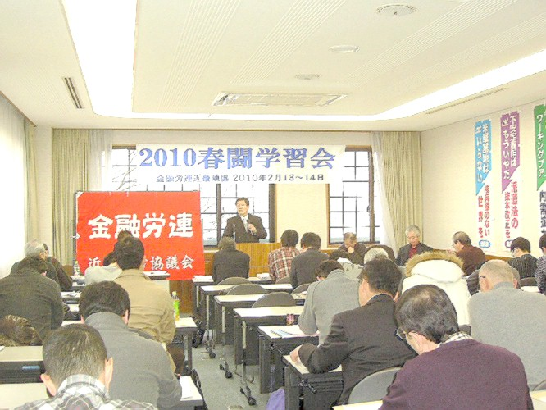
ゆうちょ銀行大谷さん
解雇前の労働条件で
２月から職場復帰
金融リスク商品の営業成績未達で「ゆうちょ銀行」から昨年10月末に解雇された契約社員の大谷さんが、２月１日から元気に職場復帰をかちとりました。詳細は機関紙「金融労連」（２月10日号）に掲載されていますが、大谷さんは「雇い止めされた３カ月間は自分にとって正に先の見えない不安と焦燥との闘いでした。改めて人はひとりでは生きていけないものであり、人の助けにより初めて生きていけるということを実感しました。組合の皆

さん、本当にありがとうございました」との感謝の言葉が寄せられています。
金融労連では、引き続き全国の金融労働者を苦しめている金融リスク商品のノルマ（目標）販売の規制に向けて国会などでも採り上げられるよう準備を進めています。
合併や人員不足で
現場の営業力低下
ある地銀の渉外行員が「１日頑張っても取引先を５先しか回れない」とこぼしています。
金融機関の再編が進み、営業店の人員も減少するなか、本部はコンプライアンスや内部統制対応を強化しているため、営業店では次々と出される通達や事務連絡への対応に苦しめられています。
少ない人員の中で複数行員での立会いが必要な事務も増え、「時間のロス要因」と言う支店長もいます。内部的な作業が増えた結果、取引先への訪問件数・時間が減少傾向。法令や内部統制への対応は最重要ですが、それに見合った人員が前提です。
「本部は現場の実情を知ってほしい。自縄自縛で営業力が弱体化してしまう」との危機感が現場の支店長にも広がっています。

学習会の感想文より
●以前からスローガンにしていた「おかしいことをおかしいと言う」ことで、言葉に出して言ってこそ始まる。自分のために闘うことが、みんなのものになる。何もしなければ経営者のいいなりになるので、今後頑張っていきたいと思う。
（金融ユニオン・池永）
●（講演を聞いて）労働組合をつくる理由がよくわかった。「労働組合はパブで生まれた」面白い文面だと思った。現在、学校を出たけど仕事がない。あっても非正規雇用。正規は正規で残業、残業、身体も心もクッタクタ。その通りだと思った。 （京都北都従組・梶村）
●泊りならではの交流ができ、次回も参加したいと思った。
（金融ユニオン・川村）
●相談できる労働組合があるのとないのとでは大きな違いがあることがわかった。 （しまね労組・小西）

●（京都北都梶村さん・ゆうちょ銀行大谷さんの）特別報告に深い感銘を受けました。 （芝従組ＯＢ笹本）
●「労働者が持つ唯一の社会的力は、その数」「闘わなければ労働者の権利は生かされない」この２つの言葉が特に印象に残りました。
（京都北都従組・高井）
●（近畿地協は）今後も西日本の拠点として情報交換・交流の場として、交流会その他の企画を活発にしてほしい。 （米子従組・長谷川）
●（講演を聞いて）組合という組織に入ることでいろいろな交渉ができ、闘っていけるものだと思った。
（滋賀従組・八軒）
●「おかしいことはおかしいと言える労働組合づくり」「要求して初めて労使が対等な立場になる」「自分のために闘うことがみんなのためになる」これらのことを意識し今後の活動に生かしていきたい。（武生職組・平井）

●会社側ともっとうまく交渉ができる方法を学びたい。
（りゅうぎんＢＳ労組・前川）
●各単組各職場の問題点・課題、取り組むべきものは職場を越えて広く人と人とのつながりで解決していく力の結集を感じた。 （さわやか従組・溝江）
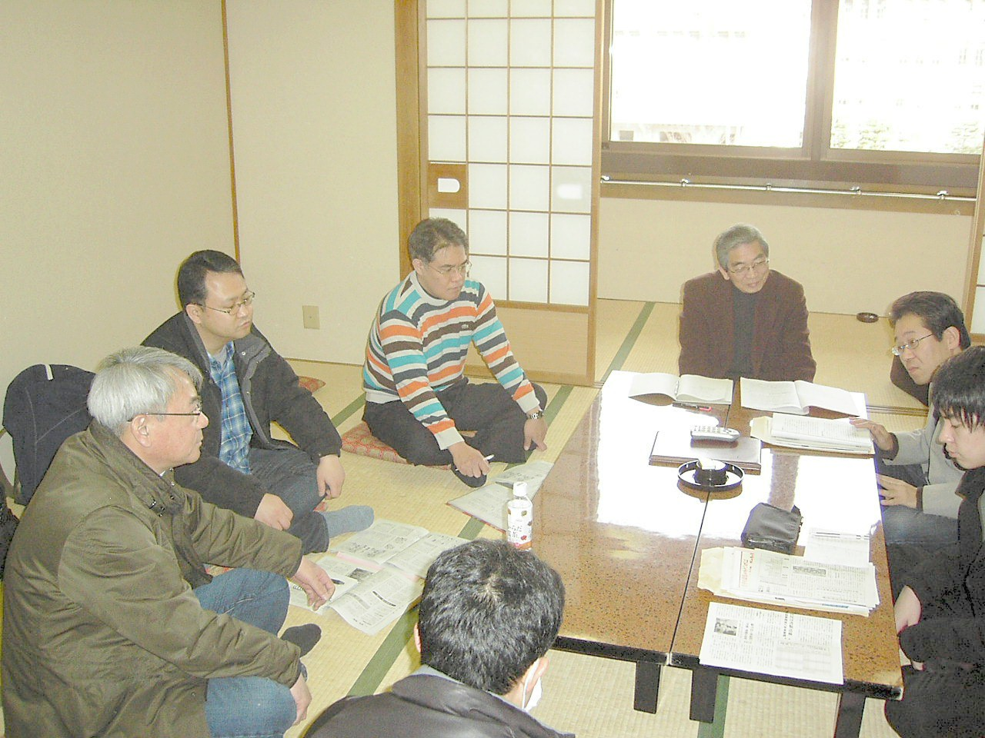

こんな労働組合ありました
先日、ある金融機関の職場に電話をかけて、「労働組合の委員長をお願いします」と言うと、長い間待たされた後、人事部の管理職が電話に出てこられ、「どんなご用件ですか？」と委員長の職場さえ教えてもらえませんでした。
職場の労働者が自分で選んだはずの組合の委員長の名前すらわからず、人事部に尋ねるなんて変な労働組合でした。
金融庁、円滑化検査開始
金融円滑化に関する金融庁の検査が始まります。既に２月４日～９日、金融庁、財務局合わせて地銀・第二地銀５行、15信金、３信組に対して検査予告が出されています。
新しく金融検査マニュアルに盛り込まれた金融円滑化編に沿った本格的な検査が始まる見通しです。
亀井金融相は２月８日「返済猶予を相談すると新規融資が受けられなくなる懸念が働いているのではないか心配している」と答弁。そのうえで「万一、金融機関が不誠実な対応をしている場合は、業務改善命令を含めて厳しい処置をとる予定だ」との姿勢を表明しています。
金融庁は11年９月末までに原則、全ての銀行・信金・信組に対して円滑化検査を行なう方針で、今後、検査予告が相次ぐと見られます。
（ニッキン２月12日号より抜粋）

